Rozpoznání registračních značek z rastrových obrázků

Abstrakt

Překládaná práce se zaměřuje na rozpoznání registračních značek z rastrových obrázků. Text obsahuje základní informace o metodách používaných pro rozpoznání textu a úpravách obrázků, které jsou nutné a předcházejí samotnému rozpoznání objektů v obrázků.

Počátečním záměrem bylo udělat program, který bude při rozpoznávání registračních značek přesnější.

K práci náleží program psaný v C++.

Klíčová slova
registrační značky, thresholding (prahování), threshold (Práh), Otsu's method, šedý obraz, černobílá, model RGB

Introduction

Cílem práce je najít spolehlivé metody pro úpravu fotografií obsahující registrační značky. Ty pak budou použity v programu pro čtení registračních značek.

Nejprve se studovali metody, které byly použity. Časté je, že rozpoznávání registračních značek probíhá tak, že obrázek se převede na černobílý, pak je v něm nalezen obdélník a v něm objekty jsou rozpoznávány pomocí Momentové metody. Momentová metoda je v tom nejslabší článek. Někteří výzkumníci místo momentové metody požívají, že přikládají na objekty, které mají být rozpoznány, vzorové objekty a porovnávají je spolu pomocí otáčení.

Nedostatek Momentové metody spočívá v tom, že posuzuje písmena jako přesně daný shluk bodů, tedy pokud je registrační značka z jiného státu, třeba Slovenska, tak s Momentovou metodou, která má v sobě sadu vzorových českých znaků pro registrační značky, se nepřečte, musí se tam tedy přidat vzorová sada pro slovenské registrační značky. Nová metoda také nepřečte všechny znaky, ale je na tom lépe než Momentová metoda a vystačí si s jednou sadou vzorových písmen. Nová metoda si vystačí s jednou sadou vzorových písmen a navíc bude umět hledat vektorové objekty v rastrovém obraze.

Dále byly studovány metody pro rozpoznávání objektů v rastrových obrázcích. [1][6] Žádná z těchto metod se nehodila pro rozpoznání registračních značek. Skončilo to kreslením písmen a nalezení vlastní metody. Nová metoda kromě registračních značek bude taky umět hledat vektorové objekty v rastrovém obraze.

Výsledkem bude program, který ze zadané fotografie bude umět rozpoznat registrační značky a hledat vektorové objety. Součástí programu bude knihovna, která bude pracovat s fotografiemi, u kterých se předpokládá, že obsahují registrační značky nebo to budou obrázky s jednoduchými geometrickými prvky.

Metody pro rozpoznávání znaků (objektů)
Přehled metod pro rozpoznávání objektů

Nejčastěji se při programování u rozpoznání znaků používají dvě metody
- Momentová metoda
- Metoda porovnávání, takto jsem ji pojmenovala, asi nemá žádný název

Momentová metoda
Pracuje tak, že spočítá geometrické momenty
$M_{ij}=\iint{x^{i}y^{j}}f(x,y)$ (1)
kde i,j = 0, 1, 2, 3, …. je řád momentů

a integrujeme přes oblast, na které je definována funkce f(x,y), tedy v našem případě přes obdélník v dvojdimenzionálním prostoru, ve kterém se nachází náš obrázek.
Pro účely programování je lepší využití aproximace

$M_{ij}=\sum{\sum{x^{i}y^{j}}}f\left(x,y\right)$ (2)
kde i,j = 0, 1, 2, 3, ….
$f\left(x,y\right)=1$, pro černý pixel a $f\left(x,y\right)=0$ pro bílý pixel. V tomto případě pak moment $M_{00}$ vyjadřuje černou plochu obrázku.
Počítají se další momenty $M_{01}$,$M_{10}$$M_{10}$ atd..
Momentová metoda se počítá na černobílém obrázku. Je možné ji počítat i na šedém s omezením počtem šedé, ale jiní to zkoušeli a nemá to dobré výsledky, proto se požívá pro ni černobílý obrázek, který má lepší výsledky [1]

Metoda porovnávání
(Neznám její oficiální název) Pracuje tak, že jsou vzory znaků stejně jako u momentové metody a ty jsou taky složeny z pixelů. Tyto vzory se porovnávají se snaky z obrázku, u porovnání je potřeba, aby natáčel vzor nebo hledaný znak. Natáčené probíhá po malých kouskách, aby došlo k nejlepší shodě.

Z popis je jasné, že tato metoda je velice podobné momentové metodě, ale na první pohled je jasné, že momentová metoda bude mít lepší výsledky, momentová metoda má při porovnávání více výsledků, protože používá momenty více řádů.

Řetězové kódování
Řetězové kódování neboli Freemanův kód. Touto metodou lze popsat znak nebo jiný drátěný model, který má šířku čáry jeden znak, což je nevýhoda a dále se musí začínat vždy ve stejném počátečním bodě.
Popis znaků se provádí podle směrové růžice viz obr. 1.

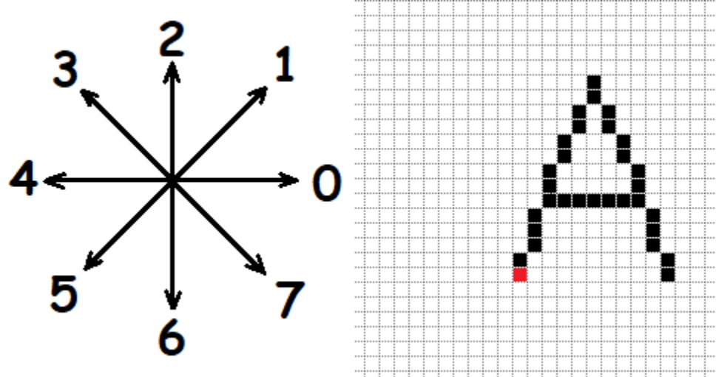
Popis písmena „A“ na obr. 1., jehož počátek je v červeném bodě vypadá takto:
2122122121212676767667667623223444444

Rozdělení obrazu do pásem
Obraz je rozdělen na segmenty. V každém segmentu se sečtou černé body. Pokud je tento součet větší než předem zvolená prahová hodnota je hodnota segmentu 1 , jinak 0. Výsledky jsou porovnány se vzorovými znaky, ty mají také spočítány segmenty. Jeden segment má několik bodů. Čím více má obraz segmentů, tím je metoda přesnější, ale narůstá výpočetní náročnost. Např. Pokud je velikost obrazu 40 x 20 bodů a je rozdělen na 32 segmentů (8x4 body)
Hledaný znak je ten, který má nejvíce shod se vstupním obrazem. Metoda je jednoduchá, ale je jen pro rozeznání strojového textu. (Znaky se nemohou moc lišit od vzorových)

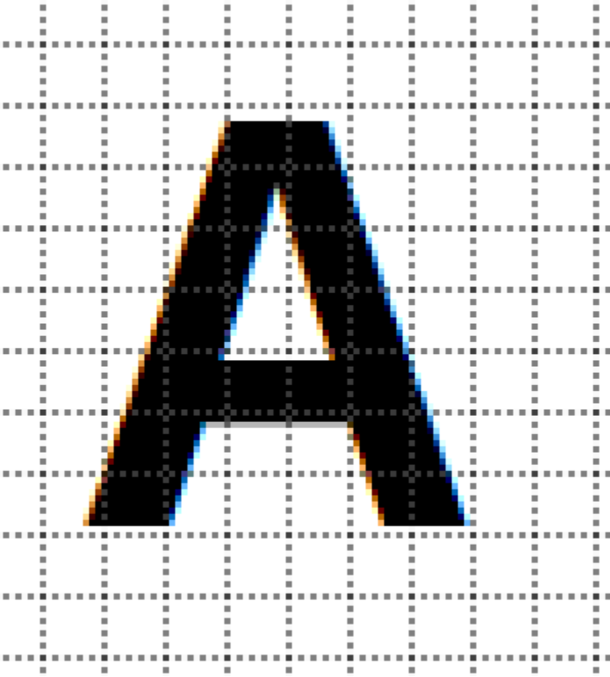

Metoda průsečíků
Metoda průsečíků hledá počet průsečíků znaku s vektory, které byli předem zvoleny. Metoda je závislá na rotaci a velikosti znaku. Metoda je vhodná pro rozpoznání strojového textu a je využívána komerčními programy.


Strukturální analýza
V této analýze je popisovaná geometrická a topologická struktura znaku. Hledají se geometrické prvky jako úsečky oblouky apod.
O proti dvěma předchozím metodám je více tolerantní vůči šumu a zkreslení, a tloušťce znaku.

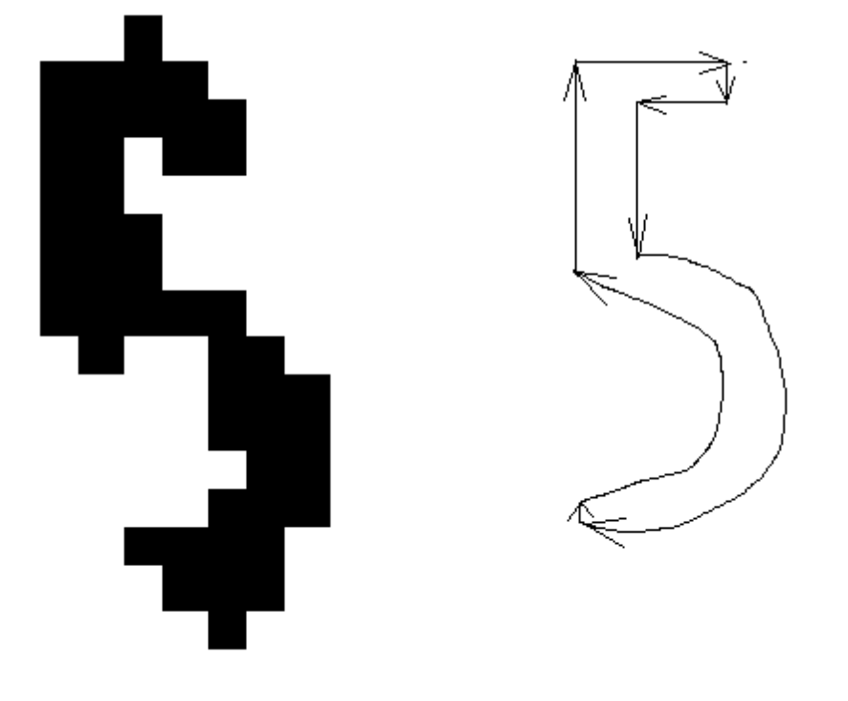
Podpisy objektů (Signatures)
Objekt lze popsat pomocí jeho hranice. Tato metoda se požívá a i pro objekty ve 3-D, kde je to komplikovanější. Ale ale textu nás zajímá 2-D

Metoda pracuje tak, že hranici objektu ve 2D převede na 1-D prezentaci. Tuto 1-D prezentaci nazýváme popis objektu (signatures)..
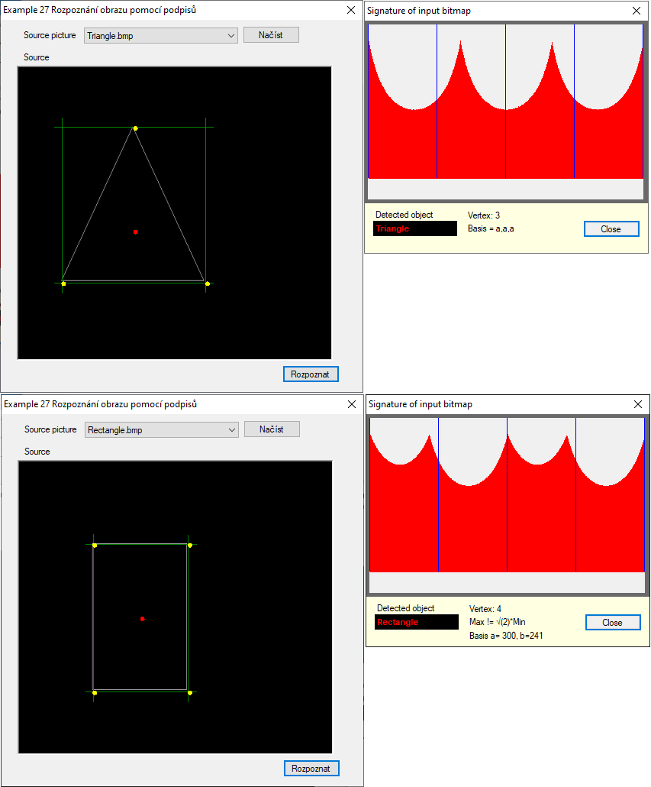
1D-prezentaci se vytvoří například tak, že se sestrojí graf vzdálenosti ‘r’ od těžiště k hranici objektu. Bude to funkce úhlu φ. Přesnost je dána jemností korku φ. Popis je invariantní vůči posunutí objektu. Někdy je vhodné aby bod, ze kterého měříme vzdálenost, nebyl v těžišti, ale byl mino objet. [1]

Detekce hran
Tato metoda mi nejvíce pomohla při nalezení mojí metody.

Je to metoda která v obrázky najde místa kde dochází k rychlé změně barvy. Výpočet je založený na gradientech. Princip výpočtu je takový, že se počítá hodnota v jednom bodě, pomocí bodů v okolí. Volí se jedna z matic, která se bude požívat ve výpočtu

Obrázek se prvně převede na šedý, pak probíhá výpočet.

Laplacevoy masky jsou 3.
={1 -2 1
-2 4 -2
1 -2 1}

= {-1 -1 -1
-1 8 -1
-1 -1 -1}

={ 0 -1 0
-1 4 -1
0 -1 0}

Obrázek převedeme na šedý. Jednu z masek si vybereme. Tu dáváme na každý bod, kromě bodů na okraji, ty nají sousedy. Vynásobíme původní body body masky a sečteme a číslo uložíme na místě původního bodu.
Pak máme pro všechny body, které nejsou na okraji obrázku číselnou hodnotu, Musíme si zvolit práh většinou je kolem 20. Body které budou na nad prahovou hranici budou černé [1][6]

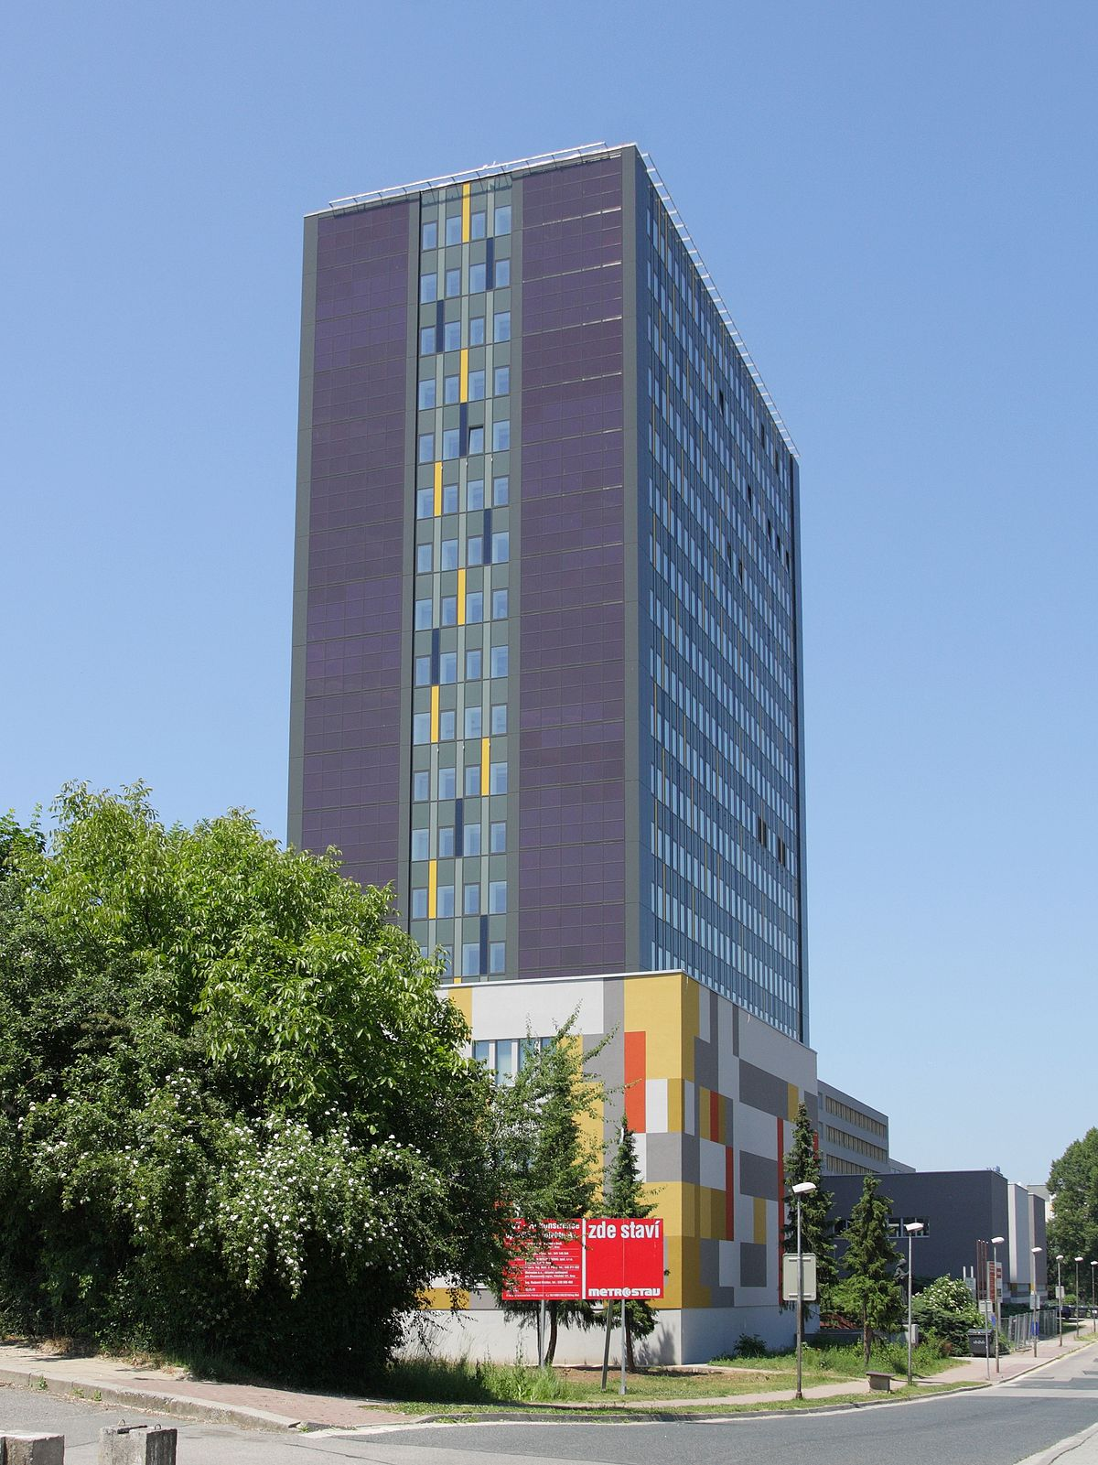

Obrázek je z programu pro firmu www.ee.cz

Metoda konstantního prahu

U této metody bylo uvažováno, že by se využila v programu, aby se zvýšilo rozpoznávání znaků. Před hledáním objektů je potřeba obrázek upravit nejprve na šedý pak hned na černobílý a teprve poté se provádí rozpoznávání objektů. To vše dělá program k tomu účelu napsaný. V tomto místě se však naráží na to, že se během převodu ztratí dost informací ztratí. (Obrázek je převeden na černobílý.) Chyby by se dali upravit pomoci Metody konstantního prahu [4], ale to by ve výsledku nejspíše zhoršilo rozpoznávání objektů, protože by došlo k jejich roztřepení. (Metoda konstantního prahu převádí obrázek na černo bílý, pokud musí bod zesvětlit, tak to přesune jako ztmavení do okolních bodů.) Kdyby se použil šedý obrázek, který by měl třeba 6 odstínů šedi, výsledky by byly lepší, ale musela by se na to vylepšit metoda.
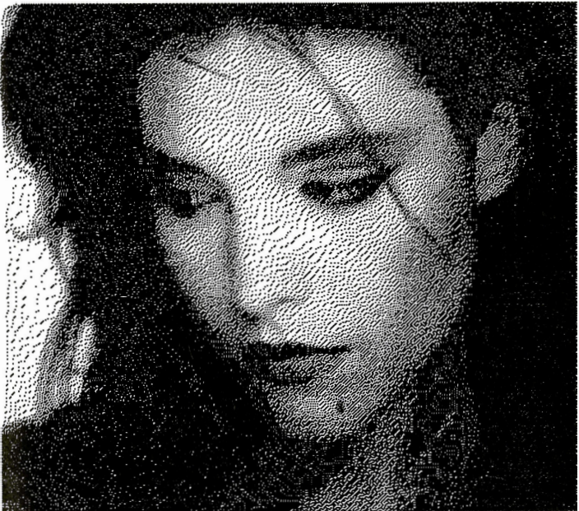
Metoda konstantního prahu

Postup programu

1. Načte se obrázek jako rastr barevných bodů

Na toto poslouží formát bmp. [2] .

Struktura BMP souboru
Název | Význam
BITMAPFILEHEADER | Jedná se o datovou strukturu, která obsahuje základní informace o souboru typu BMP
BITMAPINFOHEADER | Struktura obsahuje základní metainformace o uloženém obraze. Velikost této struktury je konstantní, zde jde o 40 bytů.
RGBQUAD[] | Tabulka barev (barvová paleta)
BITS | Pole bitů obsahujících vlastní rastrová data (pixely)

Hlavička souboru typu BMP, tj. BITMAPFILEHEADER, má délku 14 bytů . Hlavička má následující formát:

Název položky | Délka položky | Význam
bfType | 2 byty | Identifikátor formátu BMP. Obsahuje znaky „BM“.
bfSize | 4 byty | Celková velikost souboru s obrazovými údaji.
bfReserved1 | 2 byty | Tento údaj je rezervovaný pro pozdější použití.
bfReserved2 | 2 byty | Tento údaj je rezervovaný pro pozdější použití.
bfOffBits | 4 byty | Posun struktury BITMAPFILEHEADER od začátku vlastních obrazových dat.

Datová struktura BITMAPINFOHEADER obsahuje základní metainformace o rastrovém obraze. Celková velikost této struktury je vždy rovna 40 bytům

Název položky | Délka položky | Význam
biSize | 4 byty | Specifikuje celkovou velikost datové struktury BITMAPINFOHEADER
biWidth | 4 byty | Šířku obrazu zadávanou v pixelech
biHeight | 4 byty | Výšku obrazu zadávanou taktéž v pixelech
biPlanes | 2 byty | V této položce je zadaný počet bitových rovin pro výstupní zařízení. Musí mít hodnotu 1.
biBitCount | 2 byty | V této položce je specifikovaný celkový počet bitů na pixel. Podle počtu barev zde mohou být hodnoty 1, 4, 8 nebo 24.
biCompression | 4 byty | Udává typ komprimační metody obrazových dat. Musí být nastavené na jednu z hodnot:  0 (BI_RGB),  1 (BI_RLE8),  2 (BI_RLE4).
biSizeImage | 4 byty | Tato položka udává velikost obrazu v bytech. Pokud je bitmapa nekomprimovaná, může zde být 0.
biXPelsPerMeter | 4 byty | Udává horizontální rozlišení výstupního zařízení v pixelech na metr. Tato hodnota může být použita například pro výběr obrazu ze skupiny obrazů.
biYPelsPerMeter | 4 byty | Udává vertikální rozlišení výstupního zařízení v pixelech na metr. Opět, jako u předchozí položky, zde většina programů zapisuje hodnotu 0.
biClrUsed | 4 byty | Udává celkový počet barev, které jsou použité v dané bitmapě. Jestliže je tato hodnota nastavena na nulu (což provádí většina aplikací), znamená to, že bitmapa používá maximální počet barev. .
biClrImportant | 4 byty | Udává počet barev, které jsou důležité pro vykreslení bitmapy. Pokud je tato hodnota nulová (téměř vždy), jsou všechny barvy důležité.

Barevová paleta
Taabulka barev, definovaná jako pole RGBQUAD. Obsahuje tolik položek, kolik je barev v bitmapě. Každá barva zabírá čtyři byty. Pokud obrázek má 24 bitů na pixel a používá všechny barvy, paleta v obrázku není, protože by to bylo zbytečné.

Pixely BPM
Bajty bitmapy následují bezprostředně za paletou barev. Barvy jsou v „řádcích“ zleva doprava. “Řadek“ musí mít 32 bitový okraj, takže musí být někdy zarovnaný 0. “Řádky“ se ukládají odspodu nahoru.

2. Barevné fotografie převede na šedé

Barevný obraz můžeme převést na obraz v odstínech šedi, kde odstíny šedi jsou vyjádřeny hodnotami jasu. V programu je použit barevný model RGB, který používá taky monitor. (Red, Green, Blue). Každý barevný pixel se skládá z těchto 3 barevných složek. Celkový možný počet barev je 16.777.216)
Lidské oko je různě citlivé na jednotlivé složky barev RGB, a tudíž nelze použít prosté sečtení jednotlivých složek, ale pro převod se používají váhové koeficienty.
f=0,299R + 0,587G + 0,114B (3)
f – je výsledná úroveň jasu v šedotónovém obraze
R, G, B jsou barevné složky v jednom pixelu (červená, zelená, modrá) [1][6][7][8]
3. Fotografie se převede na černobílou
V počítačovém vidění a zpracování obrazu, Metoda Otsu, se používá k provedení automatické prahování obrazu. V nejjednodušší formě, algoritmus vrací jeden práh intenzity, který odděluje pixely do dvou tříd, popředí a pozadí (černá / bílá). Tento práh je určen minimalizací rozptylu intenzity uvnitř třídy nebo ekvivalentně maximalizací rozptylu mezi třídami.

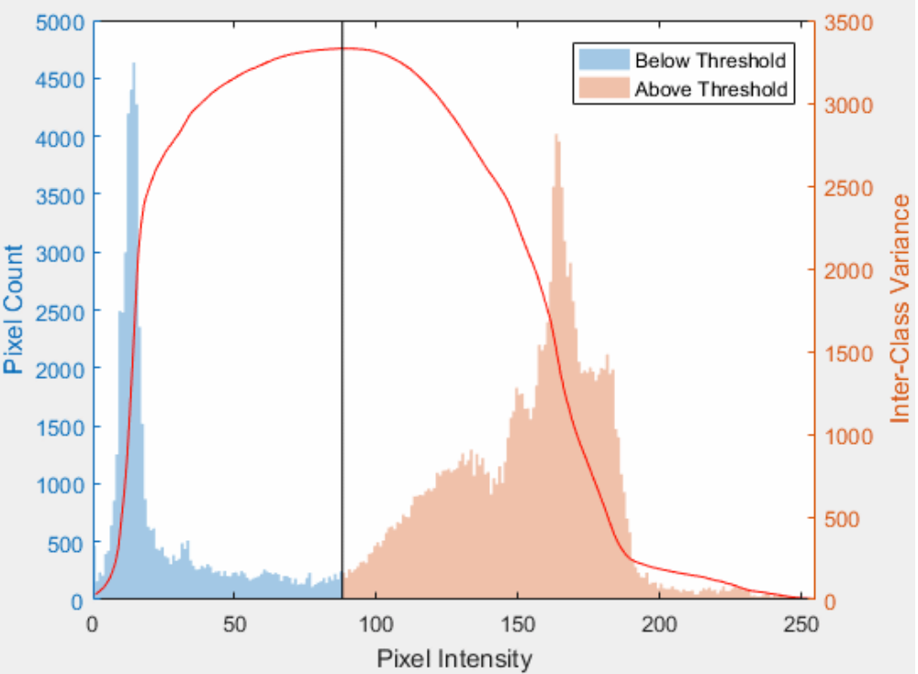
Otsu's method
Algoritmus vyčerpávajícím způsobem hledá práh, který minimalizuje rozptyl uvnitř třídy, definovaný jako vážený součet rozptylů obou tříd:
$σ_{ω}^{2}\left(t\right){\text{= ω}}_{0}\left(t\right)σ_{0}^{2}\left(t\right){\text{+ω}}_{1}\left(t\right)σ_{1}^{2}\left(t\right)$ (4)
Váha $ω_{0}$ a $ω_{1}$ jsou pravděpodobnosti obou tříd oddělené prahovou hodnotou t. Pravděpodobnost třídy $ω_{\text{0,1}}(t)$ je vypočítán z L binů histogramu: :
$ω_{0}(t)\text{= }\sum_{\text{i=}0}^{t−1}{p(i)}$ (5)
$ω_{1}(t)\text{= }\sum_{\text{i=t}}^{L−1}{p(i)}$ (6)

$ω_{0}$ a $ω_{1}$ jsou pravděpodobnosti dvou tříd oddělených prahovou hodnotou t.
Platí:
$ω_{0}{\text{+ ω}}_{1}=1$ (7)
Z rovnic (5) a (6) se odvodí
$μ_{0}\left(t\right)\text{= }\frac{\sum_{\text{i=}0}^{t−1}{\text{ip}(i)}}{ω_{0}(t)}$ (8)
$μ_{1}\left(t\right)\text{= }\frac{\sum_{\text{i=t}}^{L−1}{\text{ip}(i)}}{ω_{1}(t)}$ (9)
Střední hodnota původního rozdělení:
$μ_{T}\text{= }\sum_{\text{i=}0}^{L−1}{\text{ip}(i)}$ (10)
Výsledný parametr rovnice (10) je v programu proměnná mit:
$\text{mit= }\sum_{\text{i=}0}^{L−1}{\text{ip}(i)}{\text{= μ}}_{T}$ (12)
V programu se část rovnice (8) se počítá v cyklu k danému t, název proměnné je mik
$\text{mik=}\sum_{\text{i=}0}^{t−1}{\text{ip}(i)}$ (11)
Rozptyl
$σ_{b}^{2}\left(t\right){\text{= ω}}_{0}\left(t\right){\text{* ω}}_{1}\left(t\right)\text{* }(μ_{0}\left(t\right)−μ_{1}\left(t\right))^{2}$ (13)
Algorimus
- Vypočtěte histogram a pravděpodobnosti každé úrovně svítivosti
- Nastavit iniciálu $ω_{i}(0)$ a $μ_{i}\left(0\right)$
- Krok přes všechny možné prahové hodnoty t = 1, maximální intenzita
- Aktualizovat $ω_{i}$ a $μ_{i}$
- Počítat $σ_{b}^{2}\left(t\right)$
- Požadovaný práh odpovídá maximu $σ_{b}^{2}\left(t\right)$
Limitations
Otsuova metoda vykazuje relativně dobrý výkon, pokud lze předpokládat, že histogram má bimodální distribuci a předpokládá se, že má hluboké a ostré údolí mezi dvěma vrcholy. Ale pokud je oblast objektu malá ve srovnání s oblastí pozadí, histogram již nevykazuje tak dobré výsledky. A pokud jsou rozptyly objektu a intenzity pozadí velké ve srovnání se středním rozdílem, nebo je obraz silně narušen aditivním šumem, je ostré údolí histogramu šedé úrovně degradováno. Pak možná nesprávná prahová hodnota určená metodou Otsu vyústí v chybu segmentace. (Zde definujeme velikost objektu jako poměr oblasti objektu k celé oblasti obrazu a střední rozdíl jako rozdíl průměrné intenzity objektu a pozadí)

Empirické výsledky ukazují, že výkonnost globálních prahových technik používaných pro segmentaci objektů (včetně metody Otsu) je omezena malou velikostí objektů, malým středním rozdílem mezi pixely na popředí a pozadí, velkými rozptyly pixelů, které patří k objektu, a pixelů, které patří k pozadí, velkým množstvím šumu atd.
4. Některé registrační značky jsou přesvětlené

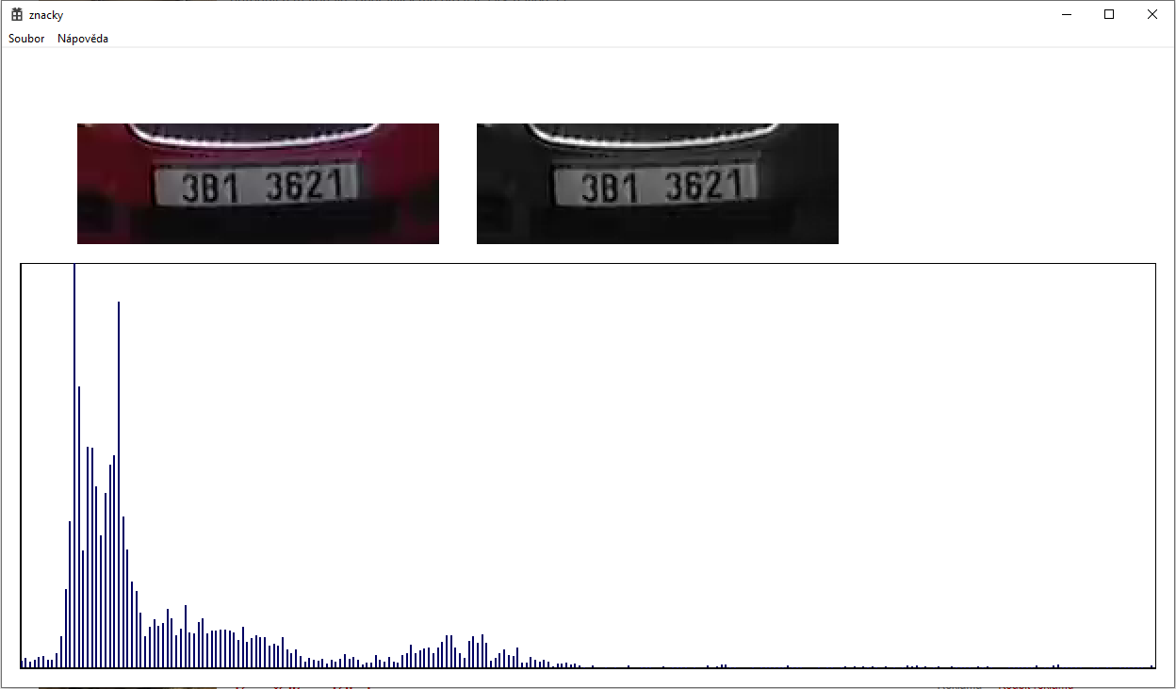
aby se mi lépe řešili tyto problémy, tak jsem do programu přidala histogram, histogram se počítá, na obrázku, která je v šedé paletě

Takto vypadá po převodu pomocí OTSU

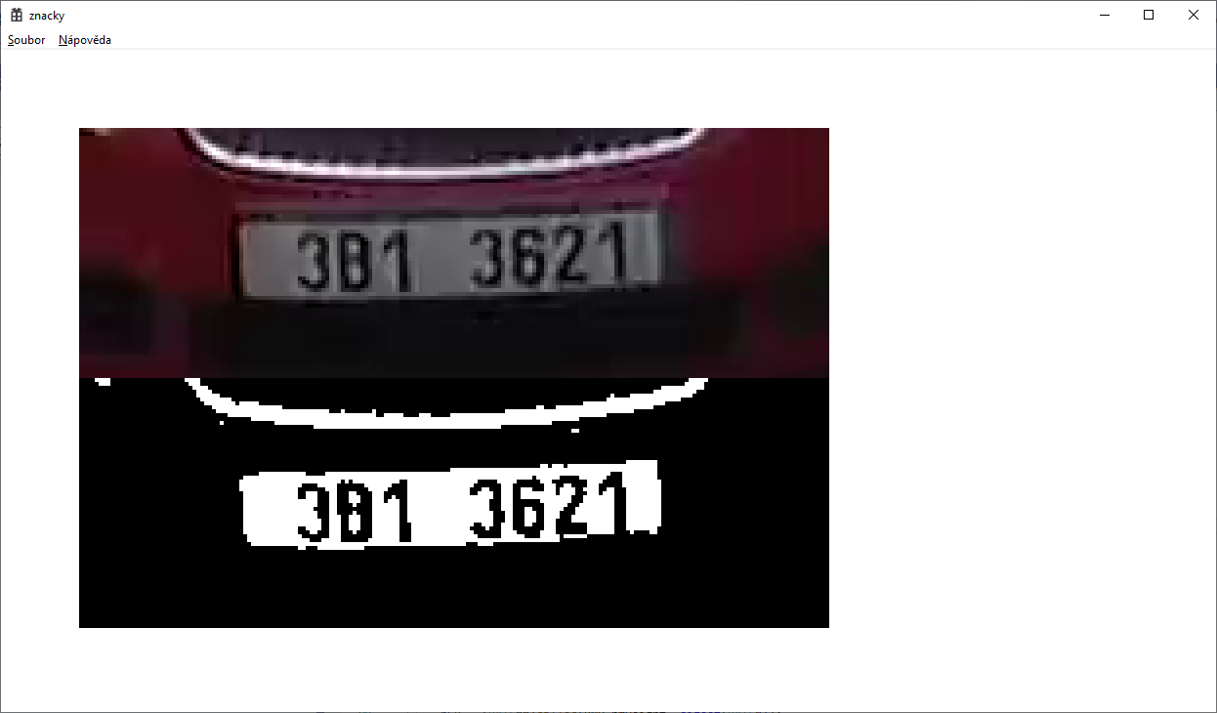
Na obrázku níže je přesvětlená registrační značka a i histogram to ukazuje

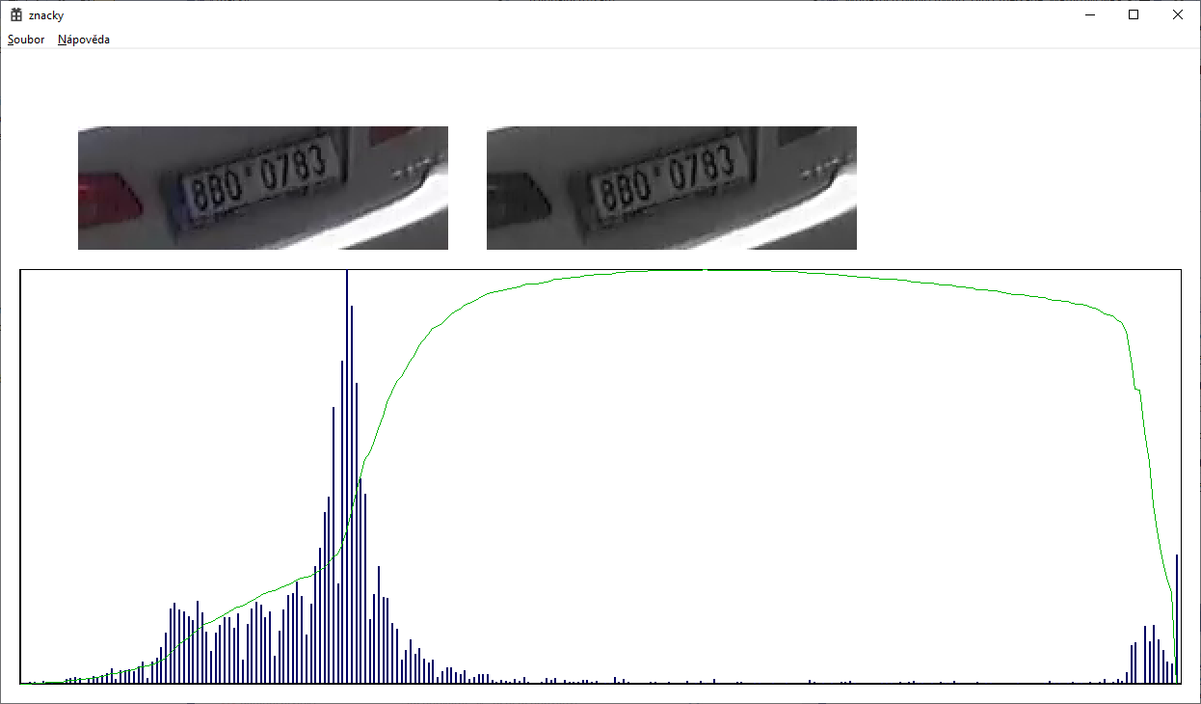
Takto vypadá po převodu pomocí OTSU

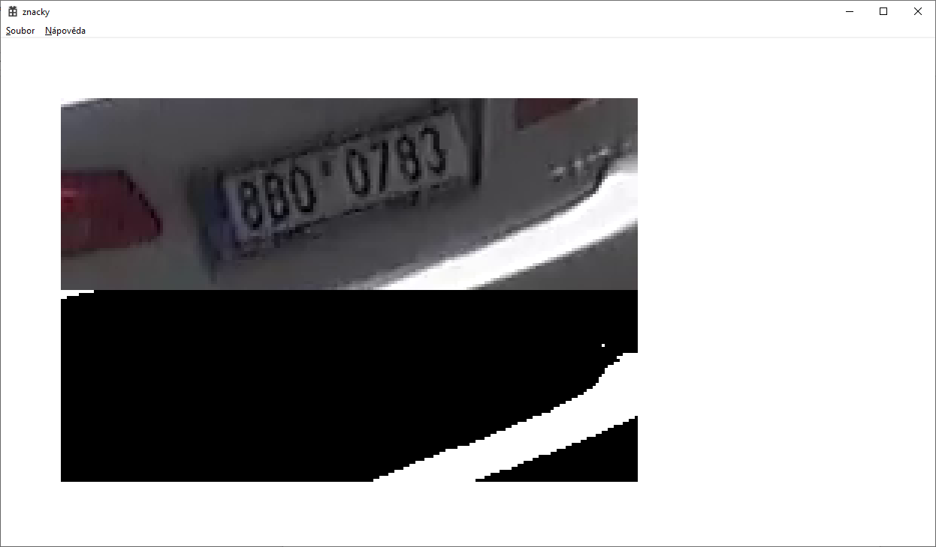
V takovém případě program OTSU upraví. Prvně se bude zjišťovat, jestli velké část fotky je tmavá po provedení OTSU. Je tam proměna, která se může měnit, zatím je to když 20% fotky je černé po OTSU, bude se zkracovat histogram, na kterém se počítá OTSU. (Histogram má 256 položek, taž to to není tolik pro cyklus.) Histogram se bude zkracovat a počítat následně OTSU, když konečně fotka po OTSU nebude obsahovat tolik černé je to v pořáku.

Následující obrázek ukazuje obrázek kdy je to oříznuto ještě málo.

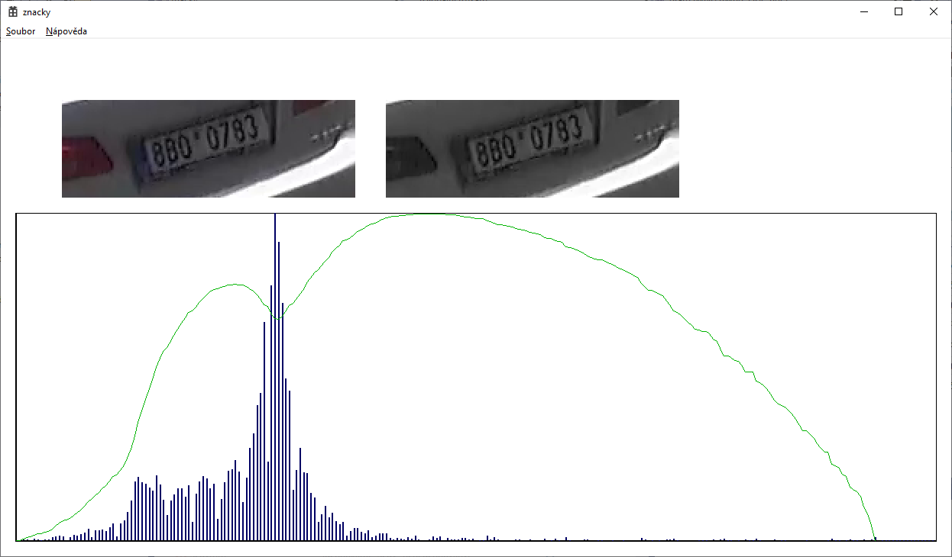
Na dalším obrázku, je již histogram zkrácen správně, křivka rozptylu, má maximum, tak že položky v histogramu lépe rozděluje na části které budou černé a které bilé.
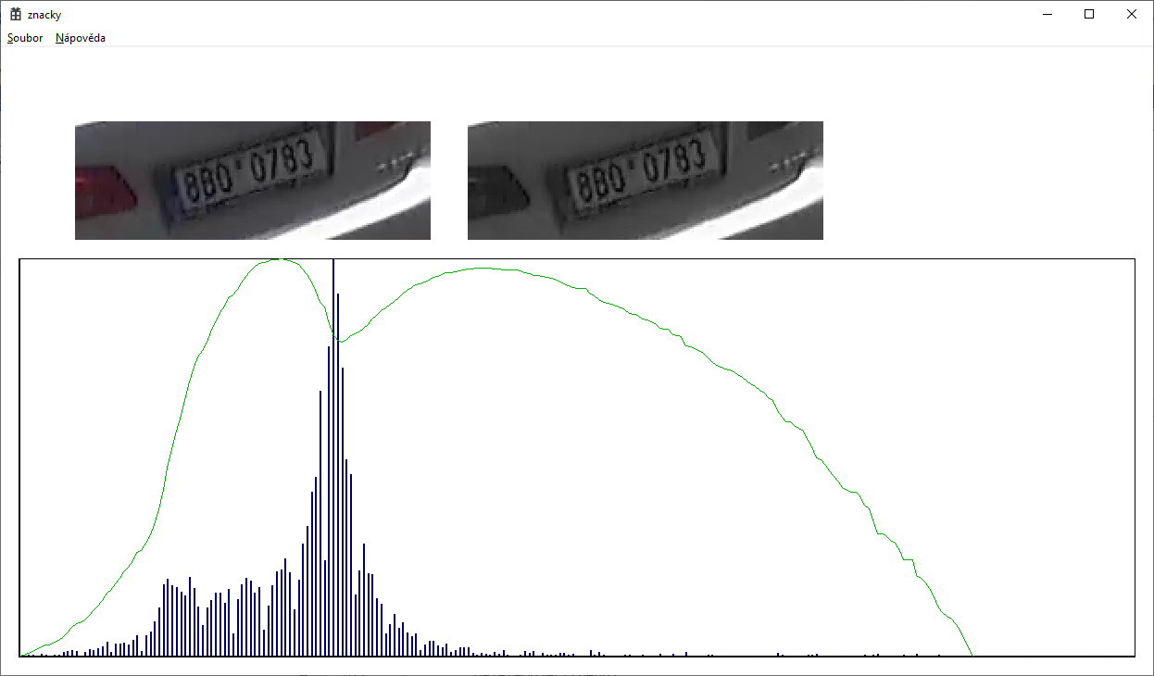

Zde je pak výsledné OTSU.

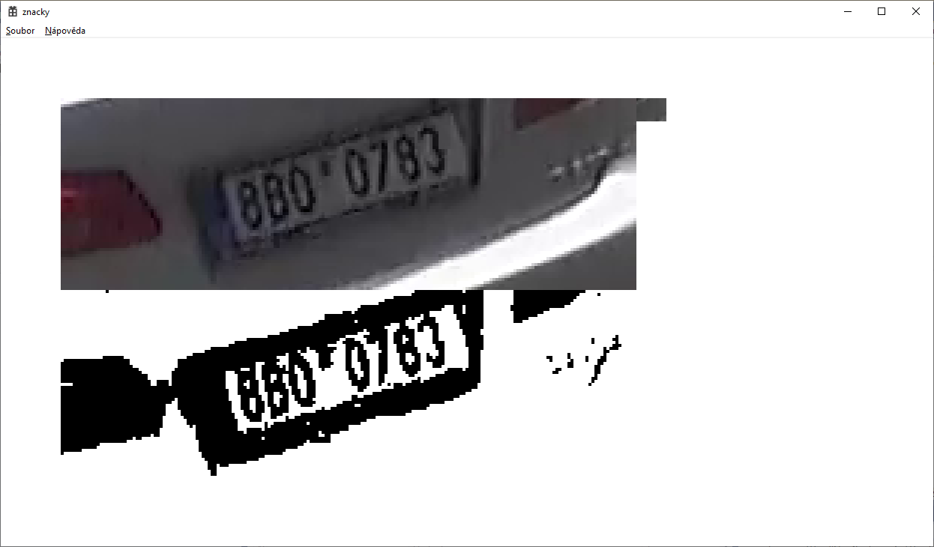
5. Nalezení obdélníku

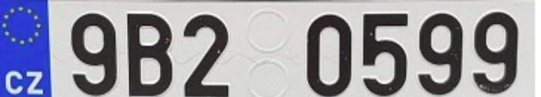
Obdélník, ve kterém se nachází registrační značeka, je obdélníkem pouze výjimečně, na obrázcích lze vidět kosodélníky. Po úpravě obrázku pomocí Otsu's method téměř zmizí modré pole, na registrační značce vpravo, po úpravě je černé. Hledání obdélníku lze realizovat pomocí Houghovy transformace, ale byl zvolen tento postup:
- Vybere se spojitý bílý objekt
Přesněji řečeno se postupně vyberou všechny spojité bílé objekty a hledá se ten, který má tvar registrační značky a který se zarámuje.
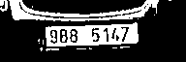
- Následně se s počítá poměr výšky a šířky obdélníku. Poměr by měl být 5:1 až 6:1, aby se tvarově jednalo o registrační značku. Tento obdélník je nutné si zapamatovat, bude použit u Thresholding - Otsu's method.

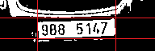
Dále se najdou 4 body, nejvíc na hoře, dole, nejvíc vpravo a vlevo a tyto body se spojí.

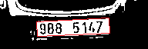
Ale obdélník muže vypadat i takto
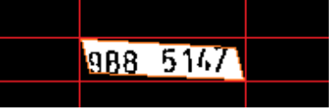
Zde je potřeba numericky najít rohy vlevo. Vezme se roh, který leží na obdélníku, který registrační značku rámuje. Pak se hledá druhý roh vlevo, hledá se buď nižší roh, pokud je první roh na obdélníku nahoře, jinak se hledá vyšší roh, postupuje se doprava, na sousední svislé čáře se najde nejnižší/nejvyšší pixel a stále se postupuje doprava a sleduje se rozdíl, posledních bodů na svislé ose. Jakmile se změní, jedná se o ten hledaný bod. Protilehlý bod se dopočítá, je to numerické řešení, ale tato přesnost stačí.
Nyní se spočítá, kolik procent bodů z bílého spojitého objektu leží uvnitř kosodélníku, mimo může ležet minimum bodů. Z toho se zjistí, jestli se jedná o obdélník, který by mohl obsahovat registrační značku.

6. Thresholding - Otsu's method

Pro lepší výsledky se provede znovu Thresholding. Thresholding se provede pouze v tom obdélníku, kde je registrační značka. Zde se nepředpokládají problémy se silně ozářenými obrázky.

7. Odstranit „smetí“

Je potřeba odstranit černé objekty výrazně menší než písmena. Mažou se ty objekty, jejichž jeden rozměr je 0,05 výšky obdélníku s registrační značkou.

8. Výběr zkoumaného objektu

Výběr objektu, který bude zkoumám se provede nějakou technikou pro vybarvování, protože je potřeba vybrat objekt černé barvy, který je spojen dohromady.
Například se požije algoritmus semínkového vyplňování [6]
1. Otestuj zda bod již nebyl vyplněn nebo neleží na hranici.
2. Pokud ano skončí, pokud ne vyplň tento bod a urči všechny sousední body.
3. Pro všechny sousední body znovu použij tento algoritmus.

Conclusion
Nová metoda má oproti Momentové pracnější zadávání vzorů (musejí se nekreslit znaky složené z čar), ale ty je potřeba zadat jen jednou, pro všechny registrační značky rázných států. Momentová metoda si spočítá momenty pro vzory a ty si zapamatuje, když potom čte znaky z obrázku, tak počítá momenty jen u čteného znaku. Nová metoda bere čtený znak a porovnává jej postupně se vzory, dokud nenajde odpovídající znak. Při čtení prvního znaku se trochu zdrží, protože bude ještě zjišťovat úhel natočení registrační značky. Ten si zapamatuje, aby u dalších znaků byla rychlejší.
Nedělá jí problémy číst i cizí registrační značky, ale nepřečte všechny znaky u registračních značek z cizích států.
Dále předpokládá daný tvar registrační značky ve tvaru obdélníku, staré registrační značky, kde jsou dva řádky, nepřečte.
K tomu, aby metoda registrační značky z jiných států nevyhazovala (neurčovala je jako registrační značky) jen proto, že mají jiný poměr obdélníka, je potřeba upravit dovolený poměr stran obdélníka.

Při zadání jiných dalších znaků bude umět číst i malá písmenka, ale vzhledem k tomu, že byla napsána pro registrační značky, tak umí číst jen v jednom řádku.
Výstupem z práce je knihovna pro čtení registračních značek a k ní soubor, kde jsou uložené vzorové znaky.
Kromě knihovny je výstupem je program, kde se dá podívat, jak vypadají některé kroky zpracování obrázku. Program obsahuje i editor pro zadávání vzorové sady znaků, protože zadávat znaky po paměti není snadné. Rovněž není možné psát samotnou knihovnu, knihovna se píše společně s programem.
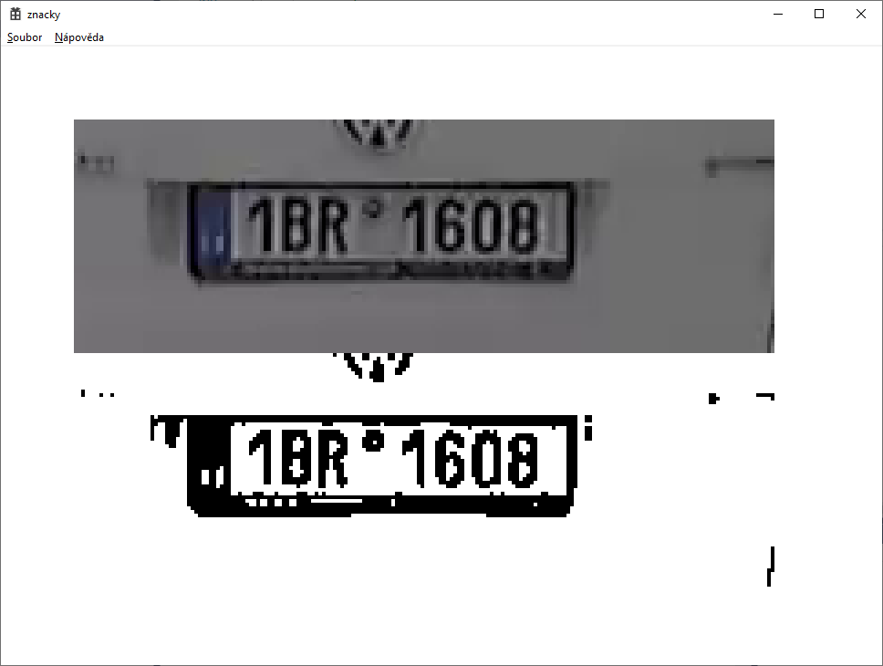
Rastrová a vektorová grafika
Píši o ní protože obrázky zpravidla fotky, jsou to rastrové obrázky. Písmena nebo jiné objekty jsou vektory

Rastrová grafika, se skládá z bodů – pixelů. Každý bod má svoji barvu
Vektorová grafika, základním prvkem jsou objekty (čáry, kružnice, oblouky apod.) Při zvětšení nedochází zhoršení kvality obrazu
Moje metoda využívá vektorovou grafiku asi z poloviny.
Rozdíl mezi vektorovou a rastrovou grafikou je lépe vidět na obrázku
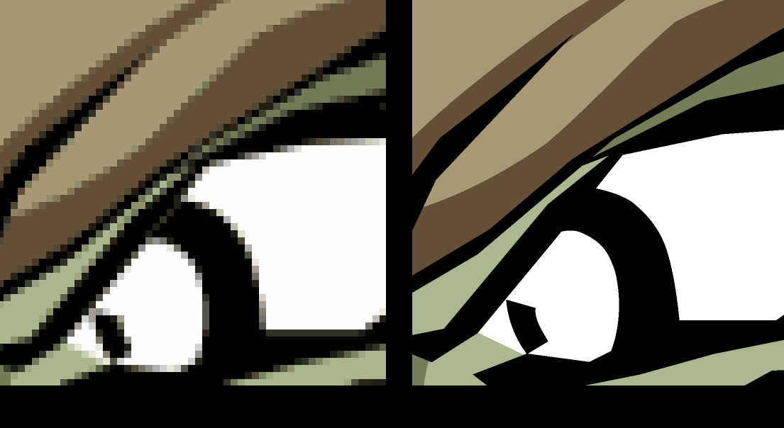

Porovnávat objekty s vektorovým písmem a určení registrační značky
Nová metoda
Výhodou Nové metody bude, že se bude zadávat jen jedna znaková sada pro všechny registrační značky, ale ne všechna písmenka z registračních značek jiných států bude schopna přečíst.

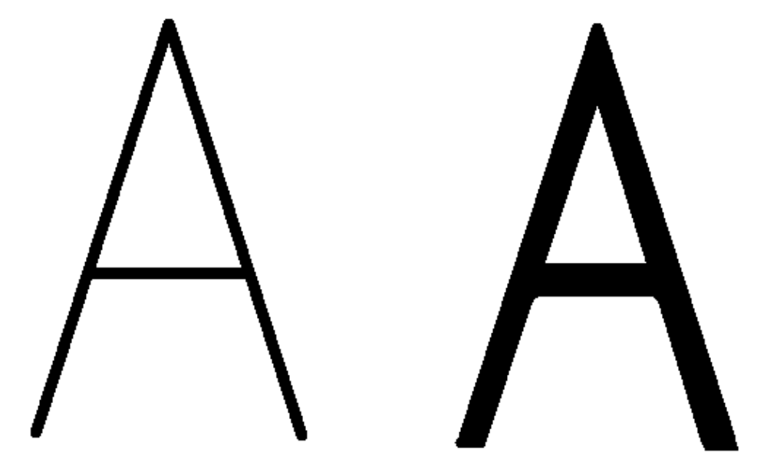
Obrázek ukazuje písmenka „A“, pro Momentovou metodu jsou to 2 znaky, pro Novou jeden.

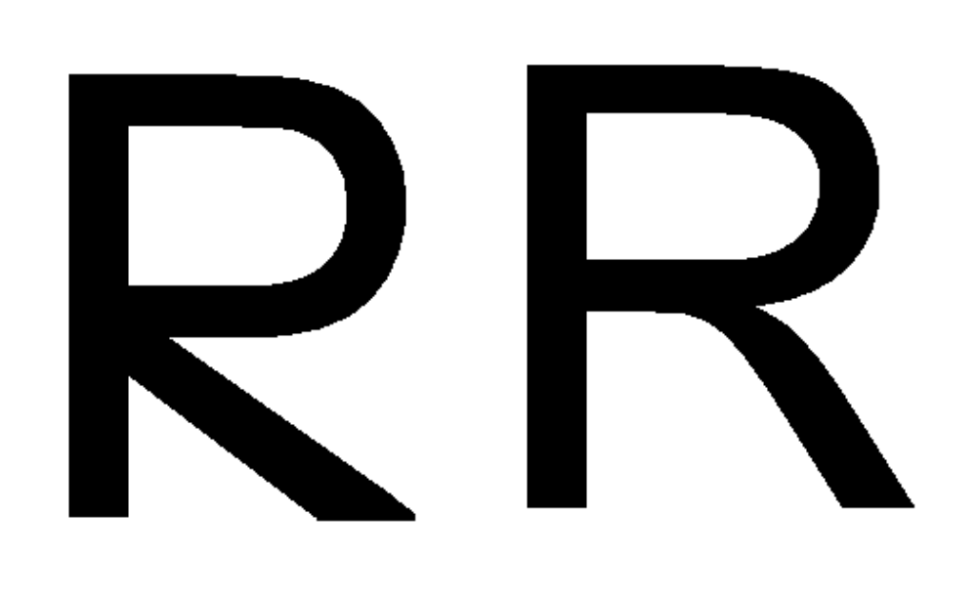
Tento obrázek ukazuje písmenka „R“. Pro Novou a Momentovou metodu se jedná o 2 rozdílné znaky.

Pokud se rozpoznání písma řeší programově, tak se většinou požívá momentová metoda nebo
porovnání se vzorovými objekty. Obě metody vlastně pracují, že vzorové znaky jsou přesně dané skupiny pixelů, ale mi lidé rozpoznáme znaky i když jsou různě silné, viz obr.1, ale momentová metoda a porovnávání znaků, tak pro tyto metody jsou to různé znaky. Pro tyto metody je to problém, např. pro registrační značky české a slovenské je potřeba dvou vzorových znakových sad.
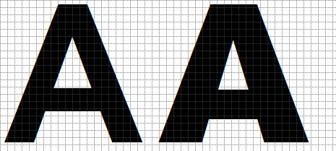
Obr.1.

Při hledání, jak přečíst z obr text, tak jsem si uvědomila, že hodně informací ztratíme tím, že právě registrační značky převedeme na černobílou, prvně obrázek převedeme na šedý, to nejsou tak velké ztráty informací, ale jak obrázek převedeme jen na černobílou, to je velká ztráta informací. Ale nakonec stejně toto nebudu využívat, ale pomohlo to k nalezení jiné metody, než je momentová metoda. Na tom, že se ztrácí informace při převodu na černobílý obrázek, by se mohlo zapracovat pro zpřesnění metody. (Jen přidat jednu šedou, by asi zpřesnilo výpočty). Přijít na jinou metodu byl problém, protože prvně se musí pochopit momentová metoda a pak je jasná její slabina, pak přijít na to jak mi lidé rozpoznáváme tvary a toto se pořád v úvahách plete momentová metoda, která tam vůbec nepatří.

Metoda Rita
Kreslila jsem si, jak vlastně uvažuje člověk při čtení písmen, jak rozeznává jednotlivá písmena, protože písmena nemáme uložena jako soubor pixelů s přesně danou polohou, ale máme je v hlavě jako vektory.
Ten text, který je na obrázku je rastrový a ten musíme porovnat s vektorovým vzory a zjistit se kterým znakem si odpovídají.
Takže je potřeba všechna písmena zapsat, nějak je zapsat jako vektory, se kterými se pak dělají výpočty.

Nová metoda
Písmo nebo objekt rozpoznáváme, že vlastně máme vzorový tvar v paměti v hlavě a když vidíme nějaký objekt, tak jej poznáme tak, že porovnáme vzdálenosti prvků, které vidíme, od toho který, máme v hlavě, jsou jen zhruba polovina tloušťky čáry a méně viz obr. 2.. (V programu to bude o něco více, protože úhel natočení nebude přesný a vzorové znaky taky nejsou přesné.)

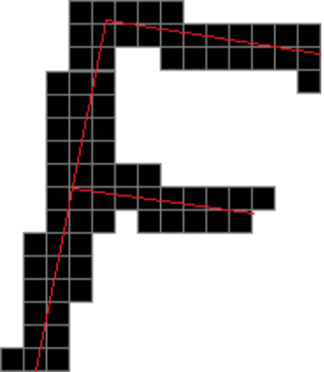
Obr. 2. Černě je zkoumaný objekt. Červeně vektorové vzorové písmo
Pro každý bod máme číslo, které určuje nejkratší vzdálenost k nejbližší čáře. Pokud je rozdělím do sloupcového grafu, tedy první sloupce jsou zhruba stejné, tak máme nalezený znak a úhel natočení. Se sloupcovým grafem se nedělám, stačí spočítat četnost výskytů pro rozmezí 0-1, 1-2 atd. nebo v jiném rozmezí, podle velikosti daného obrázku. Na obr 3. je jeden znak, jeho rozměry jsou 7x16 pixelů. Z obrázku je jasné že při vhodně zvoleném vektorovém vzoru, budou ta čísla 0 až asi 4. toto číslo závisí na tloušťce písma a hlavně na výšce písma, ta je pro všechny znaky v jednom obrázku téměř stejná.


Obr. 3.

Taky se v písmu mohou vyskytovat nějaké drobné věci navíc. (Třeba patičky písmenek a ty podvědomě odstraníme.) obr. 4. Je zbytečné nahrazovat patičky čárkami. U tohoto písma je spíše problém to, že patičky posouvají umístění vzorového vektoru. Viz obr. 5. Jinak by patičky způsobili jen, že by malé procento pixelů mělo o trochu větší vzdálenost od vzoru. Viz obr. 6. Ale registrační značky to neobsahují, tak toto nemusím řešit, ale šlo by na tom zapracovat.

Obr. 4.


Obr. 5.
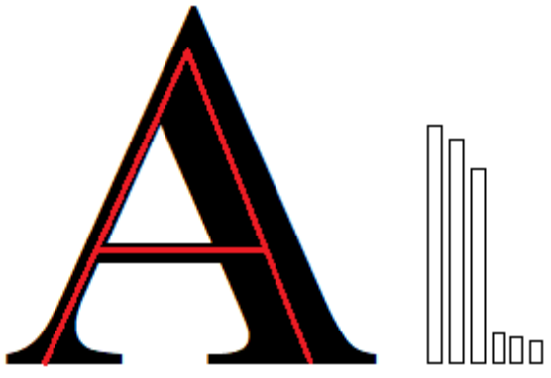
Obr. 6

Vekrorové písmo pro metodu Rita

Hodně informací o registračních značkách je zde
formovaná http://www.feudal.cz/spz/html/autorske_pismo.htm

Font registračních značek je vytvořen v ISO 1250 a je řešen jako neproporcionální, s mezerami podle skutečných registračních značek, se zúženým prostorem pro 1, písmeno I a širším pro písmena M, W

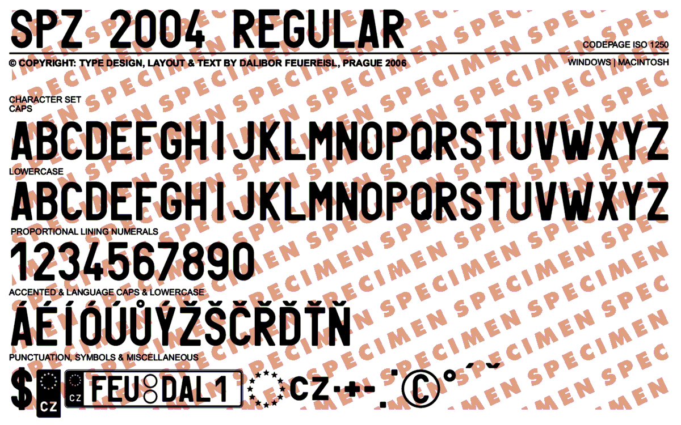
Znaky na českých registračních značek se skládají z čar a oblouků.
Obr. 7.
Jevilo se tedy vhodné vektorové písmo poskládat z těchto prvků. Jenže výpočet bodu od oblouku by se musel provádět numericky a bylo by to rozhodně pomalejší a u grafiky se vždy řeší rychlost. Tedy oblouky jsou nahrazeny čarami nebo-li úsečkami. Raději provést výpočet vzdálenosti bodů postupně u 3 čar než u jednoho oblouku.

Aby nedocházelo k záměně znaků, je potřeba provádět kontrolu nejen vzdálenosti bodů od nejbližší čáry, ale četnost použití ve výpočtech každé čáry. Třeba na obrázku je písmeno F a ten porovnáváme s vektorovým znakem E. Pokud se budeme ptát jestli všechny pixely jsou blízko vzoru, vyjde nám, že ano, ale musíme ještě zkontrolovat, jestli byl využit celý vektor. Obr 8.

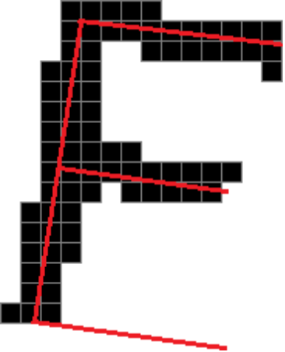
Obr.8.
Tedy pro každou čáru si program zapamatuje kolikrát byla použita ona jako nejbližší. Pak se to porovná a přepočítá se to s ohledem na délku čar. Tady u toho uvedeného E, F, ta dolní čára, může být párkrát použita ve výpočtech.

Tato metoda má tu výhodu, že když mám písmenka zdeformovaná, třeba focením z boku, tak vzory jsou vektory, tedy se přizpůsobí výška a šířka, zkoumanému písmenku obr. 9.
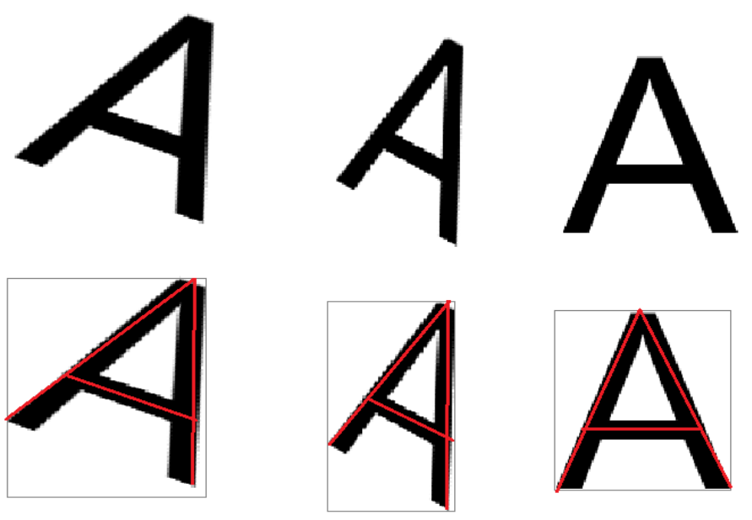
Obr. 9.
Zároveň je na obrázku vidět problém této metody. Tloušťka písma není zadaná, tedy se bere jako 0, tedy vektory vedou k okraji obrázku. Tloušťka písma se zadat může a vztáhnout ji ji výšce, že se bude třeba 2% výšky, ale každý stát má jinak tlusté písmo na registračních značkách., což by problém moc nedělalo, i tak by měla být metoda schopna přečíst jiné registrační značky. Ale i s nulovou tloušťkou to pojede.

Nevýhoda momentové metody oproti metodě Rita, je právě v tom, že když je text trochu s deformovaný, tak vzorové momenty nejdou zdeformovat viz obr. 10.
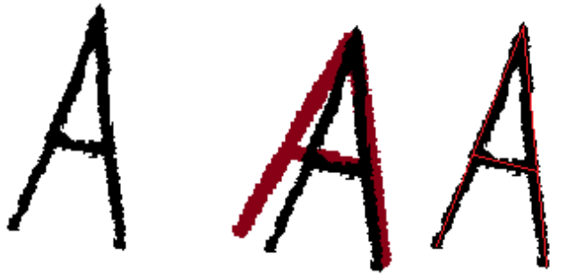
Obr. 10.

Problémy se čtením cizích registračních značek, budou dělat taková písmen jako třeba R na zahraničních registračních značkách. Na obr. 11, je vedle sebe R na českých registračních značkách a R na zahraničních registračních značkách.


Obr. 11.

Výpočet nejkratší vzdálenosti bodu od úsečky.
Vektorově zadané písmo vypadá třeba takto Obr. 12
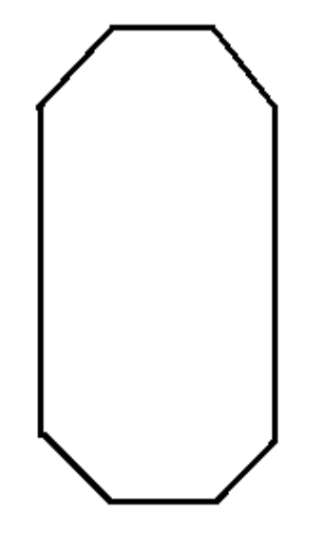
Obr. 12. Znak 0

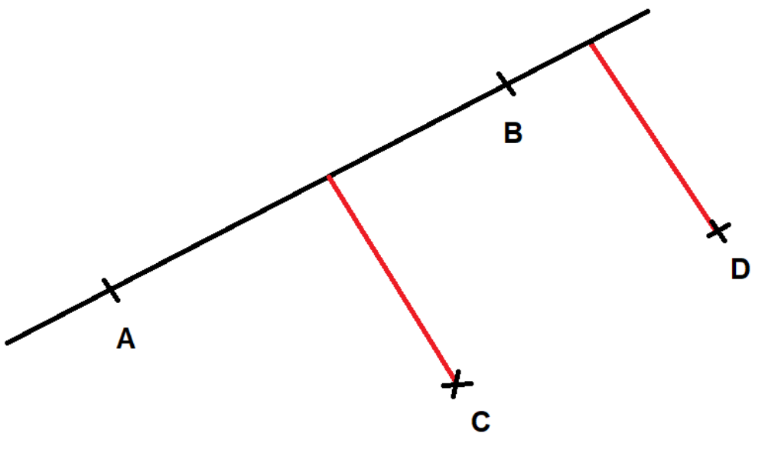
1. Povedeme kolmici k přímce na které leží úsečka – čárka v písmenku
rovnice přímky
$$y= kx+q$$
přímka je učena 2 body $A= \left[x_{1},y_{1}\right],B= \left[x_{2},y_{2}\right]$, z toho plyne
$$k= \frac{y_{1}−y_{2}}{x_{1}−x_{2}}$$
$$q= y_{1}−{ax}_{1}$$
přímku upravíme na obecný tvar
$$ax+by+c=0$$

vektor přímky je
$$n= \left(a,b\right)$$
kolmý vektor
$$m= \left(b,−a\right)$$

obecný tvar kolmého vektoru
$$bx−ay+c_{3}=0$$
když bod mimo přímku je $C= \left[x_{3},y_{3}\right]$
pak
$$c_{3}=−{bx}_{3}+{ay}_{3}$$
průsečík je
$$x= \frac{−by−c}{a}$$
$$y= \frac{−bc+{ac}_{3}}{b^{2}+a^{2}}$$
Průsečík $P= \left[x_{4},y_{4}\right]$leží na úsečce, když platí
$$x_{1}≤x_{4}≤x_{2}$$
$$y_{1}≤y_{4}≤y_{2}$$
předtím musíme seřadit
$x_{1}$, $x_{2}$ a $y_{1}$ , $y_{2}$

pokud leží na úsečce, tak se spočte vzdálenost průsečíku a bodu C.
$$l=√\left({\left(x_{3}−x_{4}\right)}^{2}+{\left(y_{3}−y_{4}\right)}^{2}\right)$$
když průsečík kolmice neleží na úsečce, tak se spočtou dvě vzdálenosti (od obou krajních bodů a menší číslo se vybere)
$$l_{1}=√\left({\left(x_{3}−x_{1}\right)}^{2}+{\left(y_{3}−y_{1}\right)}^{2}\right)$$
$l_{2}=√\left({\left(x_{3}−x_{2}\right)}^{2}+{\left(y_{3}−y_{2}\right)}^{2}\right)$
Algoritmus metody Rita
Vezmeme jeden objekt a hledáme který znak to je. Bylo by asi vhodné objekty seřadit podle četnosti výskytu v registrační značce, kvůli rychlosti.
(Vzorové znaky jsou složené z úseček)
Kroky:
1. Vezme se první znak se vzorové sady.
2. Úhel natočení vzoru dáme 0° a zvolíme pro příště krok natočení, třeba 2°. (Natočení bude probíhat ve zvoleném rozmezí třeba -60° až +60°)
3. Vynulujeme informace o nejkratší vzdálenosti každého bodu k nejbližší úsečce. Vynulujeme informaci o tom kolik bodů patří ke každé úsečce.
4. Spočítáme si pro každý bod objektu, jeho nejkratší vzdálenost od každé úsečky a nejmenší číslo si program zapamatuje. Pokud to číslo je větší než 40% výšky znaku, je zbytečné pokračovat. (40% je nutné ověřit, raději dát víc procent, hlavně aby nedocházelo k chybně vyřazovaným znakům. Vliv na to kolik je to procent má tloušťka písma, kvalita obrázku a přesnost vektorového obrázku) (Výška znaků je zhruba stejná a žádný znak nebude mít tloušťku písma 40% své výšky. Nebo-li pokud je nejkratší vzdálenost od čáry je takto velká, je to určitě buď vzor je špatně natočen nebo jeto jiný znak). Posuneme natočení, pokud úhly jsme vyčerpali, tak se ve vzorových znacích posuneme na další znak a vrátíme se na kroku 3.
Zároveň kromě zapamatování si nejkratší vzdálenosti, ukládáme ke každé úsečce informaci kolik bodů si k ní spočítalo nejkratší vzdálenost.
5. Porovnáme výsledky. Čísla, která v každém bodě určuji nejkratší vzdálenost, jsou pokud je rozdělím do sloupcového grafu, tedy první sloupce jsou zhruba stejně, tak máme nalezený znak a úhel natočení. Jinak změníme úhel natočení, pokud jsme úhly vyčerpali posuneme se o znak ve vzorech. A pokračujme v bodě 3.

Když byl první znak rozpoznám, tak pro hledání druhého a dalších znaků, tak použijeme úhel natočení od prvního znaku, ale jinak pokračujeme podle předešlého algoritmu.

Nová metoda má výhodu, že je použitelná i pro hledání objektu v digitálním obrázku – fotce. Pro objekty které jsou složeny z čar a nemají vyplněné plochy.

Metoda Rita 2
Protože u černobílého obrázku dochází k velké ztrátě informací, při převodu na černobílý obrázek. Tak se u této metody se rastrový obrázek převede na šedý s 256 stupni šedi. Opět se bude počítat vzdálenost bodu k nejbližší čáře. Ale tady máme šedé pixely, čím je pixel tmavší tím je důležitější.
Opět spočítáme pro každý bod máme číslo, které určuje nejkratší vzdálenost k nejbližší čáře. (Bílé pixely nepočítat dostanou číslo 0.)
Teď se tam zapracují stupně šedi. Černý pixel bude mít váhu 1, bíly 0., a mezí tím jsou plynule stupně šedé, je přepočítáno s rozpětí 255 až 0. Těmito čísly se vynásobí ta čísla která určují vzdálenost k nejbližší čáře a vyjde číselné rozložení jemnější než u předchozí metody. (Kolem čar budou čísla malá, šedé body ve větší vzdálenosti, nebudou mít moc velká čísla, protože jsou to jen světle šedé body, které jsou tam nedopatřením.)

odkazy na relevantní literaturu
[1] DOBEŠ, Michal. Zpracování obrazu a algoritmy v C#. Praha: BEN - technická literatura, 2008. ISBN 978-80-7300-233-6.
[2] SOBOTA, Branislav a Ján MILIÁN. Grafické formáty. České Budějovice: Kopp, 1996. ISBN 80-85828-58-8.
[3] BARTSCH, Hans-Jochen. Matematické vzorce. Přeložil Zdeněk TICHÝ. Praha: Státní nakladatelství technické literatury, 1983.
[4] SKALA, Václav. Světlo, barvy a barevné systémy v počítačové grafice. Praha: Academia, 1993. ISBN 80-200-0463-7.
[5] JÄHNE, Bernd. Digital image processing. 2. ed. Berlin: Springer-Verlag, 1993.
[6] SOBOTA, Branislav, Lucie MILIÁNOVÁ a Ján MILIÁN. Grafické editory. České Budějovice: KOPP, 1997. ISBN 80-85828-79-0.
[7] CHALUPA, Radek. Programování v GDI+ v příkladech - grafika a fotografie ve Visual C++. Praha: BEN - technická literatura, 2007. ISBN 80-7300-217-5.
[8] ŽÁRA, Jiří, Bedřich BENEŠ a Petr FELKEL. Moderní počítačová grafika. Praha: Computer Press, 1998. ISBN 80-7226-049-9.

